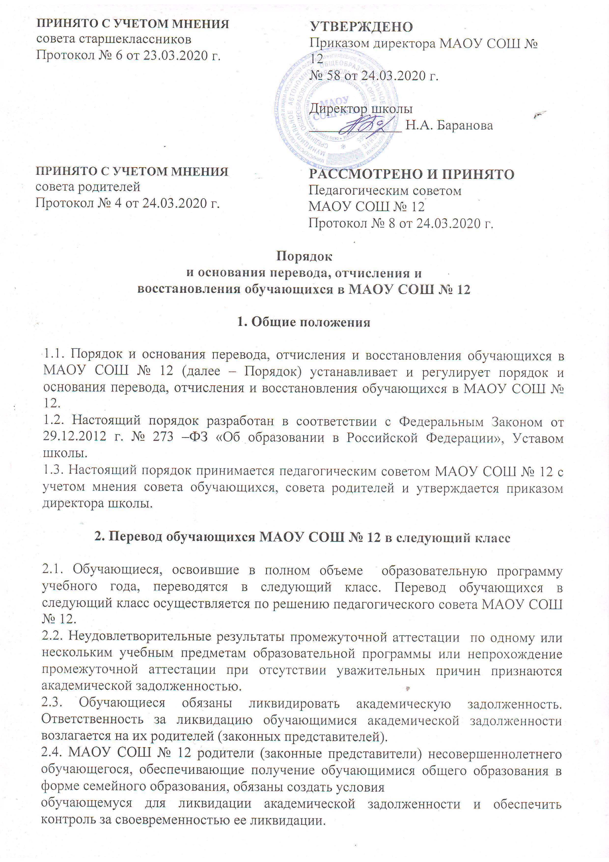
2.5. Обучающиеся, имеющие академическую задолженность, вправе пройти промежуточную аттестацию по соответствующим учебному предмету не более двух раз в сроки, определяемые МАОУ СОШ № 12, в пределах одного года с момента образования академической задолженности. В указанный период не включаются время болезни обучающегося.
2.6. Для проведения промежуточной аттестации во второй раз МАОУ СОШ № 12 создается комиссия и утверждается приказом директора.
2.7. Не допускается взимание платы с обучающихся за прохождение промежуточной аттестации.
2.8. Обучающиеся, не прошедшие промежуточной аттестации по уважительным причинам или имеющие академическую задолженность, переводятся в следующий класс условно.
2.9. Обучающиеся по образовательным программам начального общего, основного общего и среднего общего образования, не ликвидировавшие в установленные сроки академической задолженности с момента ее образования, по усмотрению их родителей (законных представителей) оставляются на повторное обучение, переводятся на обучение по адаптированным образовательным программам в соответствии с рекомендациями психолого- медико-педагогической комиссии либо на обучение по индивидуальному учебному плану.
2.10. Обучающиеся по образовательным программам начального общего, основного общего и среднего общего образования в форме семейного образования, не ликвидировавшие в установленные сроки академической задолженности, продолжают получать образование в образовательной организации.
2.11. Обучающиеся, не освоившие общеобразовательную программу предыдущего уровня, не допускаются к обучению на следующем уровне общего образования.

3.Отчисление обучающихся из МАОУ СОШ № 12

3.1. По решению Педагогического совета школы за неисполнение или нарушения Устава МАОУ СОШ № 12, правил внутреннего распорядка обучающимся могут быть применены меры дисциплинарного взыскания - замечание, выговор, отчисление из школы.
3.2. Не допускается применение мер дисциплинарного взыскания к обучающимся во время их болезни, каникул. Не допускается применение мер дисциплинарного взыскания к обучающимся начального общего образования, а также к обучающимся с ограниченными возможностями здоровья (с задержкой психического развития и различными формами умственной отсталости).
3.3. При выборе меры дисциплинарного взыскания МАОУ СОШ № 12, должна учитывать тяжесть дисциплинарного проступка, причины и обстоятельства, при которых он совершен, предыдущее поведение обучающегося, его психофизическое и эмоциональное состояние, а также мнение советов обучающихся, советов родителей.
3.4. За неоднократное совершение дисциплинарных проступков, предусмотренных пунктом 3.1. настоящего Порядка, допускается применение отчисления несовершеннолетнего обучающегося, достигшего возраста пятнадцати лет, как меры дисциплинарного взыскания. Отчисление несовершеннолетнего обучающегося применяется, если иные меры дисциплинарного взыскания и меры педагогического воздействия не дали результата и дальнейшее его пребывание в школе оказывает отрицательное влияние на других обучающихся, нарушает их права и права работников школы.
3.5. Решение об отчислении несовершеннолетнего обучающегося, достигшего возраста пятнадцати лет и не получившего основного общего образования, как мера дисциплинарного взыскания принимается с учётом мнения его родителей
(законных представителей) и с согласия комиссии по делам несовершеннолетних и защите их прав. Решение об отчислении детей-сирот и детей, оставшихся без попечения родителей, принимается с согласия комиссии по делам несовершеннолетних и защите их прав и органа опеки и попечительства.
3.6. Школа незамедлительно обязана проинформировать об отчислении несовершеннолетнего учащегося в качестве меры дисциплинарного взыскания
комитет по вопросам образования администрации города Березники.
3.7. Комитет по вопросам образования администрации города Березники и родители (законные представители) несовершеннолетнего обучающегося, отчисленного из МАОУ СОШ №12, не позднее чем в месячный срок принимают меры, обеспечивающие получение несовершеннолетним обучающимся общего образования.
3.8. Обучающийся, родители (законные представители) несовершеннолетнего
обучающегося вправе обжаловать в комиссию по урегулированию споров между участниками образовательных отношений меры дисциплинарного взыскания и их применение к обучающемуся.

4. Восстановление обучающихся в МАОУ СОШ № 12

4.1. Восстановление обучающегося в школе (во вторые и последующие классы), если он досрочно прекратил отношения по собственной инициативе или инициативе родителей (законных представителей), осуществляется на вакантные места в заявительном порядке, с обязательным соблюдением принципа преемственности в освоении общеобразовательных программ, предусмотренного Законом РФ «Об образовании».
4.2. При приеме граждан в МАОУ СОШ № 12 в порядке перевода из другого общеобразовательного учреждения представляются следующие документы:
заявление о приеме обучающегося по форме согласно приложению № 1 к настоящим Правилам;
личное дело обучающегося;
ведомость текущих отметок по изученным предметам, заверенная руководителем образовательного учреждения (при переходе в течение учебного года);
паспорт при приеме обучающегося - гражданина Российской Федерации, достигшего 14-летнего возраста.
При приеме в Школу в порядке перевода из другого общеобразовательного учреждения на ступень среднего (полного) общего образования дополнительно представляется документ государственного образца о получении основного общего образования.

Приложение № 1

Регистрационный номер__________
Директору МАОУ СОШ № 12
(краткое наименование муниципальной общеобразовательной организации)
Барановой Наталье Анатольевне
(фамилия, инициалы директора муниципальной общеобразовательной организации)
(фамилия, имя, отчество (последнее – при наличии) заявителя - родителя (законного представителя) несовершеннолетнего ребенка
проживающего по адресу:
улица
 | дом |  | квартира |  | телефон

ЗАЯВЛЕНИЕ.

Прошу зачислить моего ребёнка (сына, дочь)______________________________________________
________________________________________________________________________
(фамилия, имя, отчество (последнее – при наличии)
____________ года рождения, родившегося в ___________________________________________,
(число, месяц, год рождения) (место рождения)
проживающего по адресу: ___________________________________________в ____________класс
для получения общегообразования.
Сведения о матери:
Фамилия, имя, отчество (последнее - при наличии)__________________________________
Адрес места жительства ______________________________________________
Контактный телефон: ________________________________________________
Сведения об отце:
Фамилия, имя, отчество (последнее - при наличии)_________________________________
Адрес места жительства ______________________________________________
Контактный телефон: ________________________________________________
В случае принятия решения о приеме или об отказе в приёме прошу информировать меня (выбрать способ информирования):
по электронной почте, e-mail: _________________________________
по почте на указанный адрес проживания _______________________
при личном обращении.
Подтверждаю согласие на обработку представленных персональных данных и разрешаю сбор, систематизацию, накопление, хранение, использование, обновление, изменение, передачу, блокирование, уничтожение указанных сведений с помощью средств автоматизации или без использования таковых, а также размещение на стенде муниципальной общеобразовательной организации приказа о комплектовании классов (групп), включающего фамилию, имя, отчество (последнее – при наличии) моего ребенка, в целях получения муниципальной услуги «Зачисление детей в муниципальные общеобразовательные организации». Настоящее согласие действует бессрочно.
_______________________ _________________
(дата) (личная подпись)
Языком для образования выбираю______________________язык.
________________________ _________________
(дата) (личная подпись)
С Уставом муниципальной общеобразовательной организации, лицензией на право ведения образовательной деятельности, свидетельством о государственной аккредитации, образовательными программами и документами, регламентирующими организацию и осуществление образовательной деятельности, правами о обязанностями обучающихся ознакомлен(а),
________________________ _________________
(дата) (личная подпись)

